Мазурова Татьяна Михайловна,
учитель музыки,
Бюджетное общеобразовательное учреждение города Омска
«Гимназия № 150»

Урок музыки в 6 классе: Тембры – музыкальные краски

Цель урока: услышать и прочувствовать роль тембра в создании музыкально-живописного образа
Задачи урока: 1. эмоционально, осознанно, целостно воспринимать музыку на уровне ключевого знания;
2. воспитание культуры слушателя, читателя, зрителя, исполнителя;
3. формирование вокально-хоровых умений.

Предметные компетенции
- расширить представление о тембре как средстве музыкальной выразительности
- узнать, что общего между тембром и живописными красками и чем они отличаются друг от друга
- обогатить знания о тембровых особенностях скрипки, виолончели, флейты
- познакомиться с творчеством композиторов Николая Андреевича Римского – Корсакова, Сергея Васильевича Рахманинова, Иоганна Себастьяна Баха
- узнать о роли тембра в изображении музыкального «героя» (симфоническая сюита «Шехеразада», опера «Сказака о царе Салтане», Сюита № 2 для оркестра
- учиться вслушиваться в темброво-живописную красоту музыки
- развивать вокально – хоровую грамотность

Информационная компетенция
- находить ключевые знания в текстовом материале (тембр как средство музыкальной выразительности, тембр – как живописные краски, тембр как отражение образов и эмоционального состояния)
- развивать понимание чтения музыкально – познавательного текста (посредством чтения музыковедческих терминов запоминать их написание, чтение развёрнутых художественно оформленных текстов обогащает речевую культуру, чтение текста создаёт эффект театрализации на уроке)
- уметь оформлять краткие записи материала урока

Социальная компетенция
- находить продуктивное сотрудничество со сверстниками в процессе подготовки к конкурсам песни, музыкальным концертам (выбор песни, выбор состава участников ансамбля, согласование времени репетиции)

Коммуникативная компетенция
- воспитывать культуру общения через чтение и воспроизведение музыковедческого учебного текста (слышать и слушать ответ другого ученика)
- формировать культуру анализа текста на примере приёма «описание» - описание тембровой характеристики музыкальных инструментов

Личностная компетенция
- направить себя на построение самостоятельного маршрута общения с искусством (самостоятельное прослушивание музыки в домашних условиях, приобретение записей классической музыки для домашней фонотеки, посещение концертов, участие в музыкальных конкурсах песни, обучение игре на музыкальных инструментах, чтение литературы по искусству)
УМК: Музыка. 6 класс: по Программе В.В. Алеева, Т.И. Науменко, Т.Н. Кичак:
- Науменко, Т.И., Музыка. 6 кл.: учеб. для общеобразоват. Учреждений /Т.И. Науменко, В.В. Алеев.- 6 – е изд., стереотип.-М.: Дрофа, 2006.- 117
- Т.И. Науменко, В.В. Алеев, Музыка. 6 кл. Фонохрестоматия.- М.: Дрофа, 2009, 2CD
- Науменко Т.И. Музыка. Дневник музыкальных размышлений. 6 кл.: пособие для общеобразоват. учреждений / Т.И. Науменко, В.В. Алеев, Т.Н. Кичак.- М.: Дрофа, 2009.- С.72
- Т.Н. Науменко, В.В. Алеев Нотная хрестоматия и методические рекомендации для учителя.- М.: Дрофа

Музыкальные инструменты: аккордеон, фортепиано

Оборудование: компьютер, мультимедийный проектор, экран

Источники:
1. Алеев В.В. Музыка. 1-4 кл..: Программа для общеобразовательных учреждений / В.В. Алеев, Т.И. Науменко, Т.Н. Кичак-М.: Дрофа, 2010.- С. 53
2. Алеев В.В. Музыка. 1-4 кл., 5-8 кл.: программы для общеобразовательных учреждений / В.В. Алеев, Т.И. Науменко, Т.Н. Кичак.- 6-е изд., стереотип.-М.: Дрофа, 2008.- С. 53
3. В.В. Алеев О роли учебника на уроках музыки // Искусство и образование. Журнал методики, теории и практики художественного образования и эстетического воспитания. № 5 (55).-М.: 2008.- С.71
4. Иванов Д. Компетентности и компетентностный подход в современном образовании / Дмитрий Иванов.- М.: Чистые пруды (Библиотечка «Первого сентября», серия «Воспитание. Образование. Педагогика». Вып.6 (12)).- 2007.- С.8
5. О. Локтева Дизайн интерьера через призму искусства XX века // Искусство № 14 (446), 15-31 июля 2010. Учебно – методическая газета для учителей МХК, Музыки, ИЗО. Издательский Дом «Первое Сентября».- М. 2010.- С.4
6. Т.В. Меркулова, Т.В. Беглова Тайм – менеджмент для детей, или Как научить школьников организовать своё время.- М.: Педагогический университет «Первое сентября» 2011.- 40 с.
7. Шелонцев В.А., Шелонцева Л.Н. Реализация компетентностного подхода в обучении: Учебное пособие. Омск: БОУ «РИАЦ».- 2009.- С. 4; 5

Домашняя библиотека учителя: чтение к уроку музыки
1. Михеева Л. Музыкальный словарь в рассказах.-М.: 1984.-C.141
2. Рапацкая Л.А., Сергеева Г.П., Шмагина Т.С. Русская музыка в школе/ Под ред. Л.А. Рапацкой.-М.: Гуманит. изд. центр ВЛАДОС, 2003. - C.185
3. Слово о музыке: рус. Композиторы XIX века.: Хрестоматия: Кн. Для учащихся ст. классов / Сост. В.Б. Григорович, З.М. Андреева.- 2-е изд., испр.-М.: Просвещение,1990.- С. 191
4. Смирнова Э. Русская музыкальная литература: для VI –VIIкл. ДМШ. Учебник.-М.: Музыка.-2000.- С.106
5. Способин И.В. Элементарная теория музыки: Учебник для музыкальных училищ.- 7-е изд. М.: Музыка: 1979.-С.48

1. Организационный момент. Приветствие.
Оценочный лист обучающегося на уроке:
- «Лучший собеседник» (умение слушать и слышать ответы обучающихся)
- «Лучший исследователь» (умение работать с текстом учебного пособия - Учебник, Рабочая тетрадь)
- «Лучший слушатель» (слушание музыки)
- «Лучший исполнитель» (исполнение песенного репертуара)
Запись в тетради:
Тема урока: Тембры – музыкальные краски
Цель урока: 1. расширить знания о тембре
2. услышать роль тембра в создании музыкально-живописного образа

2. Опыт творческой деятельности обучающихся в процессе освоения музыкальных знаний
Учитель: В начальной школе вы сравнивали музыкальные звуки с красками в живописи, говорили о том, что каждый музыкальный инструмент имеет своё неповторимое звучание, свой ТЕМБР. Так, орга'н и флейта звучат по-разному.

Запись в тетради:
Тембр – «окраска звучания»

Учитель: Как вы думаете, почему музыкальные тембры часто сравнивают с красками в живописи.
Ученик: Подобно краскам, выражающим цветовое богатство окружающего мира, создающим колорит произведения искусства и его настроение, музыкальные тембры также передают многоликость мира, его образы и эмоциональные состояния.
(Ученик находит развёрнутый ответ на странице 117 учебника «Музыка»).

Учитель: Объясните выражение: «Музыка неотделима от тембра, в котором она звучит».
Ученик: Поёт ли человеческий голос или пастушья свирель, слышится напев скрипки или переливы арфы – любое из этих звучаний входит в многоцветную палитру тембровых воплощений музыки.
Ученик: Музыка состоит из разнообразия воплощений, и в каждом из них угадывается его собственная душа, неповторимый облик и характер. Поэтому никогда композиторы не создают такую музыку, которая может быть предназначена для любого тембра; каждое, даже самое маленькое, произведение непременно содержит указание на инструмент, который должен её исполнять.
Ученик: …(свой вариант ответа)
Учитель: Рассмотрим Нотный пример 38, страница 117 нашего учебника.
Представлен фрагмент из симфонической сюиты «Шехеразада» Николая Андреевича Римского – Корсакова.
Композитор указал музыкальный темп Lento (медленно), солирующий инструмент – СКРИПКА из семейства струнных смычковых инструментов (она представлена на иллюстрации) и определил характер звучания (выразительно).

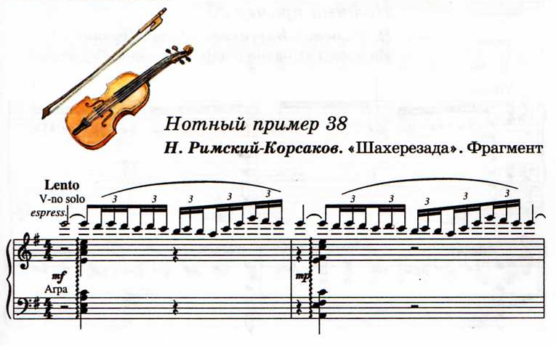

Учитель: Что известно о характере звучания скрипки?
Ученик: Каждому музыканту известно, что скрипке присуща особая ПЕВУЧЕСТЬ, поэтому ей нередко поручаются мелодии ПЛАВНОГО, ПЕСЕННОГО ХАРАКТЕРА, обладающего особой закруглённостью линий. (Наш учебник, страница 118, помогает вспомнить ранее приобретённые знания)
Запись в тетради:
Скрипка – певучая, песенная

Слушание музыки:
CD 2, № 8
Н. Римский – Корсаков, Тема «Шехеразады»,
Из сюиты «Шехеразада»,
фрагмент

Учитель: Скрипка обладает не только способностью быть певучей и песенной. У неё много талантов. Какой ещё способностью обладает скрипка?
Ученик: Известна и ВИРТУОЗНОСТЬ скрипки, её способность исполнять самые стремительные мелодии с необычайной лёгкостью и блеском. (Помогает наш Учебник раскрыть ещё одну способность скрипки).
Продолжаем запись в тетради:
-виртуозная

Учитель: Действительно, эта способность позволяет многим композиторам создавать для скрипки не только виртуозные пьесы, но использовать её для передачи звуков не музыкальной природы! Сегодня мы послушаем «Полёт Шмеля» из оперы Н.А. Римского – Корсакова «Сказка о царе Салтане». Вспомним литературный сюжет о полёте Шмеля.
Ученик: Рассерженный Шмель, готовясь ужалить Бабариху, совершает свой знаменитый полёт. Звук этого полёта, который музыка воспроизводит с изобразительной точностью и огромным остроумием, создаётся мелодией скрипки, столь стремительной, что у слушателя действительно остаётся впечатление грозного шмелиного жужжания.
Учитель: Перед слушанием музыки изучим Нотный пример 39, страница 118. Указан быстрый темп «виваче» - «живо». Стремительный полёт шестнадцатых ноток рисует нам кружащее движение Шмеля.

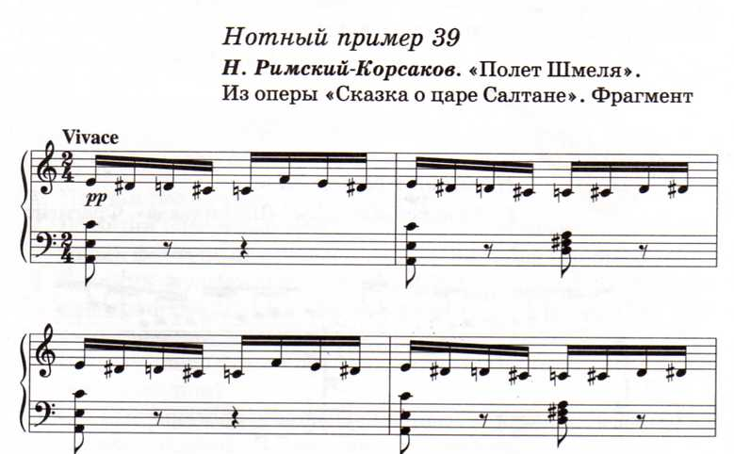

Слушание музыки:
CD 2, № 9
Н. Римский – Корсаков, «Полёт Шмеля»,
из оперы «Сказка о царе Салтане»,
фрагмент

Учитель: В семейство струнных смычковых инструментов входит и ВИОЛОНЧЕЛЬ. Инструмент представлен на иллюстрации страницы 119. Что мы знаем о характере звучания виолончели?
Ученик: Необычайная теплота и выразительность виолончели сближает её интонации с живым голосом – глубоким, волнующе – эмоциональным.

Запись в тетради:
Виолончель – теплота, глубина звучания

Учитель: Эта удивительная способность виолончели звучать необыкновенно тепло и выразительно и позволило исполнять вокальные произведения в инструментальном переложении. На странице 119 представлена иллюстрация инструмента и Нотный вариант «Вокализа» С.В. Рахманинова, с широким, всеохватывающим, поющим легато (дуга, соединяющая звуки).

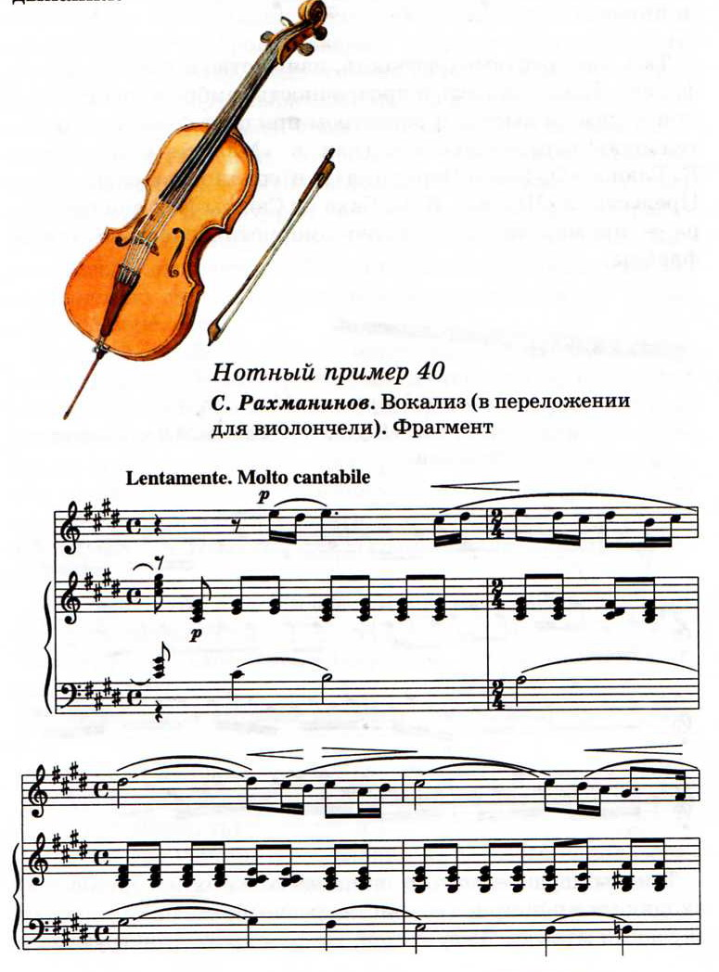

Учитель: Откроем Дневник музыкальных размышлений, страница 19. Прочитаем задание.
Ученик: Подпиши названия музыкальных инструментов. Укажи группы симфонического оркестра, в которые эти инструменты входят.
Выполняется задание: «короткая ленточка» - вписываем слово «виолончель», «длинная ленточка» - «струнная смычковая группа».
Слушание музыки:
CD 2, № 10
С. Рахманинов,
«Вокализ» (в переложении для виолончели),
фрагмент

Учитель: На нашем уроке мы услышим и тембр инструмента из семейства деревянных духовых – тембр ФЛЕЙТЫ.
На странице 120 учебника представлена её иллюстрация. Где лёгкость, изящество и грация в музыке, там и царствует флейта. Как вы думаете, что характерно для тембра флейты?
Ученик: Изысканность и прозрачность тембра в сочетании с присущим ей высоким регистром придают флейте и трогательную выразительность (как в «Мелодии» из оперы К. Глюка «Орфей и Эвридика»), и грациозное остроумие.
Учитель: «Шутка» И.С. Баха из Сюиты № 2 для оркестра – пример такого изящно – юмористического звучания флейты. В Нотном примере 41 увидим «ажурную», «порхающую» нотную запись партитуры для флейты.

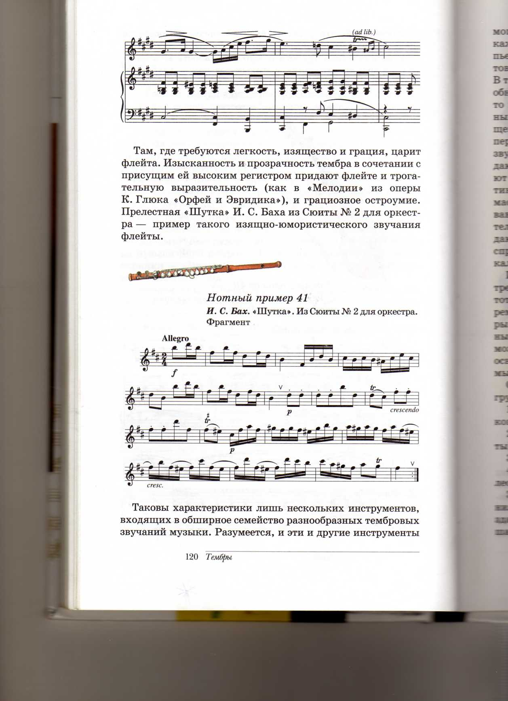

Учитель: Вновь откроем Дневник музыкальных размышлений, страница 19. Продолжим выполнение задания. Какой музыкальный инструмент, группу симфонического оркестра вы впишите?
Ученик: «Короткая ленточка» - вписываем слово «флейта», «длинная ленточка» - «деревянная духовая группа».

Слушание музыки:
CD 2, № 11
И.С. Бах,
«Шутка». Из Сюиты № 2 для оркестра,
фрагмент

3. Вывод:
Учитель: Изучен музыкальный материал урока. Какой можно сделать вывод?
(Ученики определяют вывод урока самостоятельно и с помощью изученного текстового материала учебника)
Среди них: 1. Каждый музыкальный инструмент имеет свой тембр
2. Музыкальные тембры можно сравнить с красками в живописи
3. Тембр помогает «увидеть» музыкального героя
4. Музыка неотделима от тембра
5. ...(Свой вариант ответа)
Запись в тетради:
Каждый музыкальный инструмент имеет свой тембр
(или запись вывода ранее озвученного)

4. Домашнее задание
Дневник музыкальных наблюдений (С.18)

Учитель: На уроке вы расширили свои знания о тембре, слушали музыку в исполнении скрипки, флейты, виолончели. Прочитаем в Дневнике музыкальных наблюдений, страница 18 задания.
1. Какими инструментальными тембрами наделили бы различные звуки природы?
Гром…………………
Переливы морских волн…………………
Пение соловья…………………

2. Можно ли «озвучить» молчащую природу, наделить собственным тембром
полевой цветок………….
могучее дерево (дуб)………….
камень……………….

(В виду того, что задание определяется в рамках изучения материала только данного урока, то есть тембра скрипки, виолончели, флейты, то ответы звучат уже на уроке. Дома остаётся ответы только записать.)

5. Вокально-хоровая деятельность
Дневник музыкальных наблюдений, С. 72
«Скрипка», Стихи И. Пивоваровой, Музыка М. Славкина

Учитель: Итак, на нашем уроке:
1. мы расширили свои знания о тембре
2. учились слушать и различать тембровую красоту скрипки, виолончели, флейты
4. читали музыкальные тексты в учебнике;
5. учились красиво и правильно петь
6. рассмотрели выполнение домашнего задания.

Спасибо за творчество на уроке!

